Met deze cao-update willen wij, de cao-partijen (IPO, FNV, CNV, CMHF en AVV),
jou informeren over recente ontwikkelingen. In deze cao-update: samenstelling van de onderhandelingsdelegaties van de cao provinciale sector; de cao 2021 en waar kan ik de informatie over de cao vinden; de implementatie van het generieke functiegebouw; de inzet van levensfaseambassadeurs; cao-themadagen; de banenafspraak; A&O Fonds Provincies; kennismakingsdag partijen bij de cao provinciale sector.

Samenstelling van de onderhandelingsdelegaties van de cao provinciale sector

De formele cao gesprekken en onderhandelingen worden gevoerd tussen werkgever en vakbonden.

De Bestuurlijke Onderhandelingsdelegatie (BOD) onderhandelt namens de werkgever en bestaat uit:

- Jan Markink (voorzitter/gedeputeerde in Gelderland)
- Fleur Gräper (plv voorzitter/gedeputeerde in Groningen)
- Hennie Koek (provinciesecretaris Zuid-Holland)
- Nico Versteeg (provinciesecretaris Overijssel).

Er zijn vier vakbonden actief in het overleg: FNV, CNV, AVV en CMHF:

- Sengul Sozen (1e onderhandelaar van FNV)
- Arno van Voorden (1e onderhandelaar van CNV)
- Wim Wispelweij (1e onderhandelaar van AVV)
- Jan Zwanenburg (1e onderhandelaar van CMHF)
- Nanny Faber (kaderlid FNV in Groningen)
- Rick Damme (kaderlid CNV in Noord-Brabant)
- Igor Jellema (kaderlid AVV in Gelderland)

IPO/Werkgeverszaken, Richard van der Mast en Laureina Grootveld, ondersteunen het cao-
overleg.

Cao 2021

De huidige cao (cao 2020 provinciale sector) loopt tot 1 januari 2021. Wij streven ernaar
voor afloop van deze cao een nieuwe cao, cao 2021, te hebben afgesloten met elkaar. Helaas heeft
de Coronacrisis ook gevolgen voor de cao-onderhandelingen. We hadden afgesproken om
op 3 juni met elkaar een teambuildingssessie te organiseren om te werken aan de relatie en
afspraken te maken voor het proces cao 2021. Helaas was het niet mogelijk om dit in fysieke vorm
te organiseren. Desondanks is deze datum wel benut om via TEAMS met elkaar te spreken
over het proces cao 2021. Dat was een goed en constructief gesprek. Afgesproken is om vanaf 17
september de gesprekken over de cao 2021 officieel te starten in het bestuurlijk overleg cao
provinciale sector. In de maanden september t/m december zijn hiervoor vergadermomenten
ingepland.

Waar kan ik de informatie over de cao vinden?

Alle cao-documenten kun je vinden op: https://cao.ipo.nl Hier vind je o.a. de cao provinciale sector 2020 (interactief document en de tekst aangemeld bij SZW) en de beleidstekst van de cao 2019/2020. Een aantal teksten van de cao 2020 zijn nog onderwerp van gesprek tussen cao-partijen: dat betreft hoofdstuk 8 (gezondheid en arbeidsomstandigheden), hoofdstuk 10 (einde arbeidsovereenkomst), het loonbegrip en het belonen van resultaatopdrachten. Bij overeenstemming tussen de cao-partijen worden de nieuwe teksten opgenomen in de cao provinciale sector.

De implementatie van het generieke functiegebouw

Op 1 juli 2020 is het generieke functiegebouw geïmplementeerd. Afgelopen maanden hebben alle
medewerkers van de provincies en van de partijen bij de cao, die het generieke functiegebouw
provinciale sector hanteren, een verhuisbericht ontvangen. Wij spreken onze waardering uit voor
de zorgvuldige wijze waarop dit proces is uitgevoerd. Wij hebben toestemming gegeven om
wanneer het nodig was, extra tijd te nemen voor de verzending van de verhuisberichten omdat
communicatie en contact door de Coronacrisis moeilijker was geworden. Met man en macht is er
aan gewerkt en is het gelukt om voor de implementatiedatum alle brieven te versturen. Wij
bedanken hiervoor alle medewerkers die hier aan bijgedragen hebben.

De termijn voor het indienen van een verzoek tot een second opinion n.a.v. het verhuisbericht is
formeel vier weken. Vanwege het vakantiereces in combinatie met de Coronacrisis hebben cao-
partijen besloten de termijn voor de verhuisberichten die zijn verstuurd op of na 1 juni 2020 te
verlengen tot 1 september 2020. De meeste provincies en partijen bij de cao provinciale sector
hebben de verhuisberichten ruim voor de datum van 1 juni verstuurd, dus hier is dit niet aan de
orde. De centrale commissie functiewaardering is op de hoogte gesteld van dit besluit.

Meer informatie over het generieke functiegebouw vind je op: https://cao.ipo.nl
Op deze pagina staat o.a. de volgende informatie: animatie/filmpje met uitleg over het nieuwe functiegebouw, een interactieve pdf, infographics, vragen en antwoorden over het generieke functiegebouw en de aangemelde cao invoering generieke functiegebouw.

Een aantal partijen bij de cao provinciale sector heeft (nog) een eigen functiegebouw. Zij hebben hiervoor toestemming gekregen van de cao-partijen. Hun functiegebouw is opgenomen als bijlage in de cao provinciale sector.

De inzet van levensfaseambassadeurs

In de cao 2017-2018 hebben we afgesproken om per provincie twee levensfaseambassadeurs te werven, selecteren en op te leiden. Dat is gebeurd en alle provincies hebben sinds 2 jaar levensfaseambassadeurs. Medewerkers kunnen met hen in gesprek gaan over vraagstukken die betrekking hebben op het nemen van regie bij life-events (levensfasen), een thema dat centraal staat in deze cao. In de tweede helft van 2019 heeft er een evaluatie plaatsgevonden naar de inzet en opbrengst van de levensfaseambassadeurs. Op basis van het evaluatierapport hebben de cao-partijen op 14 november 2019 afgesproken de inzet van levensfaseambassadeurs te verlengen, minimaal t/m 2021. Daarnaast hebben ze de afspraak gemaakt om de inzet van de levensfaseambassadeurs verder te optimaliseren. Dit is in de vorm van aanbevelingen gedaan aan de provincies en partijen bij de cao provinciale sector. Ook de OR en lokale medezeggenschap zijn hiervan op de hoogte gesteld. In 2021 gaan we als cao-partijen kijken of deze aanbevelingen zijn verzilverd en tot resultaten hebben geleid.

Begin juni zijn twee klasjes nieuwe levensfaseambassadeurs digitaal van start gegaan met hun basisopleiding. Gemengde groepen van nieuwe levensfaseambassadeurs. Enerzijds voor provincies (Overijssel, Fryslân, Noord-Brabant en Zeeland), vanwege verloop binnen het huidige bestand levensfaseambassadeurs. Anderzijds levensfaseambassadeurs voor partijen bij de cao provinciale sector (recreatie Midden-Nederland, IPO, BIJ12, Omgevingsdienst NoordZeeKanaalGebied, DCMR, Waarderingskamer, Brabants Historisch Informatie Centrum en Regionale Uitvoeringsdienst Utrecht). Enkele andere partijen bij de cao provinciale sector hebben laten weten dat ze met een dienstverleningsovereenkomst met een provincie ervoor gaan zorgen dat gesprekken met een levensfaseambassadeur mogelijk zijn binnenkort.

Cao themadagen

In de cao 2020 hebben we afgesproken drie themadagen te organiseren in 2020. De thema’s zijn:

- organisatievisie/strategisch personeelsbeleid/strategische personeelsplanning en het goede gesprek
- diversiteit
- duurzame inzetbaarheid

Vanwege de Coronacrisis hebben we helaas moeten besluiten om thema 2 en 3 door te schuiven naar 2021. Thema 1 hopen we dit jaar te kunnen verzorgen, in elk geval na 1 oktober. Of dat digitaal zal zijn of in fysieke vorm is afhankelijk van de Coronamaatregelen. De cao themadagen zijn toegankelijk voor medewerkers van provincies en partijen bij de cao provinciale sector.

Banenafspraak

Overheid en bedrijfsleven hebben samen de opdracht om binnen enkele jaren 125.000 extra banen
te realiseren voor mensen met een afstand tot de arbeidsmarkt. Deze mensen zijn opgenomen in
het “doelgroepregister”. Elk jaar stelt het Kabinet een quotum vast voor het daaropvolgende
kalenderjaar, een percentage wat aangeeft hoeveel % van de “verloonde uren” moet zijn ingevuld
met mensen uit het doelgroepregister. Deze afspraak stamt uit het Sociaal Akkoord van 2013.
De provinciale sector heeft dat serieus opgepakt en onderdeel gemaakt van afspraken in het IPO-
bestuur en de cao. Tot op heden voldoet onze sector aan het “groeipad”. Dit dankzij grote inzet
binnen de sector van projectleiders inclusieve arbeidsmarkt, managers en medewerkers. Onze
sector wordt vaak genoemd als één van de goede voorbeelden binnen overheids-
en onderwijsland en ook richting het bedrijfsleven. In het IPO-bestuur is extra aandacht gevraagd
voor deze medewerkers tijdens de Coronacrisis.

A&O Fonds Provincies

Het A&O Fonds Provincies ondersteunt de ontwikkeling van de provinciale sector en haar
medewerkers. Cao-partijen hebben afgesproken dat voor alle organisaties die vallen onder de
werkingssfeer van de cao provinciale sector geldt dat zij 0,09% van hun loonsom aan het A&O
Fonds betalen waaruit de activiteiten worden bekostigd. Het bestuur van het A&O Fonds Provincies,
bestaande uit vertegenwoordigers van werkgevers en vakbonden, stelt jaarlijks een activiteitenplan
vast waarin alle activiteiten voor dat kalenderjaar worden vastgelegd. Het Fonds is er voor alle
organisaties en medewerkers in de provinciale sector. Neem eens een kijkje op hun site en meld je
aan voor de maandelijkse nieuwsbrief: www.aenoprovincies.nl. Sinds 1 mei 2020 heeft het A&O
Fonds Provincies een nieuwe directeur: Maurice Tramper. De andere medewerkers van het A&O
Fonds Provincies zijn Peter Smits, Marga Waldekker en Hedwig Oppenheim.

Kennismakingsdag partijen bij de cao provinciale sector

Op 2 maart heeft IPO/Werkgeverszaken een kennismakingsdag georganiseerd voor de partijen bij
de cao provinciale sector. Werkgever en de vier vakbonden stelden zich voor aan deze organisaties
die onze provinciale cao volledig volgen. Vanaf 1 januari 2020 hebben we een directe relatie met
deze organisaties gekregen door de invoering van de Wet Normalisatie Rechtspositie Ambtenaren
(Wnra). De opkomst was hoog! Maar liefst 17 van deze 24 organisaties waren aanwezig en namen
actief deel. Ze kregen een kijkje in de keuken van het IPO en de provinciale sector. Extra aandacht
werd geschonken aan het fenomeen “levensfaseambassadeurs” en de “banenafspraak”. Ook
hebben we met elkaar verkend welke ondersteuning ze nodig hebben (van elkaar, van provincies
of van het IPO) om nauw betrokken te zijn en blijven bij onze cao. Inmiddels wordt hier hard aan
gewerkt en ontstaan er nauwe contacten tussen deze organisaties onderling, met de provincie in
de regio en met het IPO. Aan het einde van de dag werd de samenwerking verder symbolisch
versterkt door het samen werken aan complexe opgaven in een escape-room en met een
afsluitende netwerkborrel. Gelukkig hebben we de (pre-Corona foto’s nog).

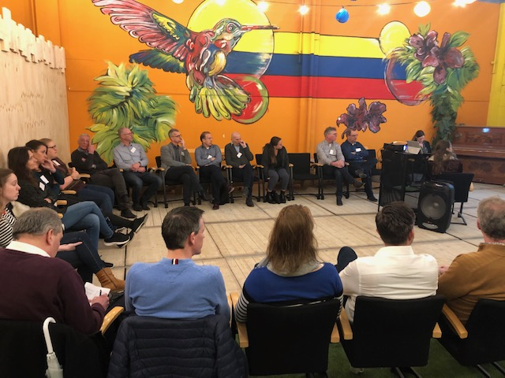
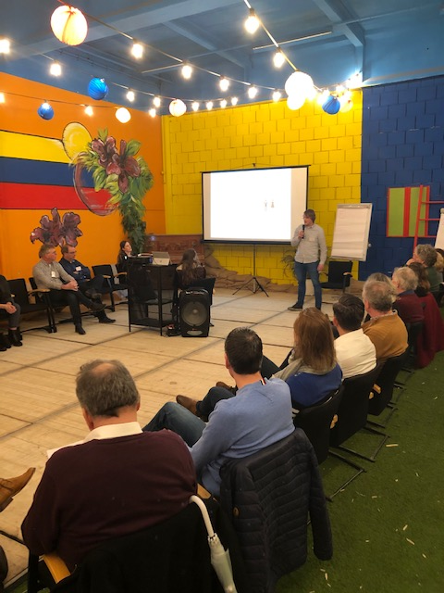

Vragen?

Heb je naar aanleiding van deze cao-update vragen? Dan kun je de cao-partijen mailen via cao@ipo.nl of direct contact opnemen met de vakbonden of het IPO.

Mailadressen voor contact met de vakbonden:
Sengul.sozen@fnv.nl
a.vanvoorden@cnv.nl
wwispelweij@avv.nu
adviseurSLBO@fdo-cmhf.nl

De cao-update verschijnt regelmatig, maar niet op een vaste datum/tijdstip.

